Hạt hạnh nhân không chỉ là một loại hạt ngon mà còn là một nguồn dưỡng chất quý báu mà mẹ thiên nhiên ban tặng cho chúng ta. Những viên hạt nhỏ bé này không chỉ ngon miệng mà còn có nhiều tác dụng tốt cho sức khỏe của con người. Trong bài viết này, chúng ta sẽ cùng tìm hiểu về những lợi ích của hạt hạnh nhân và cách chúng có thể là món quà tuyệt vời từ thiên nhiên.

**Bổ sung dưỡng chất cho cơ thể**

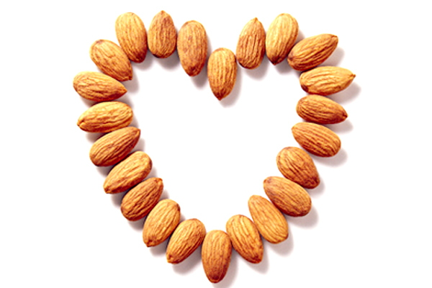

Hạt hạnh nhân là nguồn giàu dưỡng chất, đặc biệt là chất béo tốt. Chúng chứa nhiều axit béo không no, có lợi cho tim mạch, và giúp cải thiện hệ miễn dịch. Hạt hạnh nhân cũng là nguồn tốt của vitamin E, magiê, và chất xơ.

**Giảm nguy cơ bệnh tim mạch**

Trong hạnh nhân có chứa nhiều axit béo không no có trong hạt hạnh nhân có khả năng giảm cholesterol xấu LDL và mỡ máu nhưng vẫn duy trì được nồng độ cholesterol HDL trong cơ thể, làm giảm nguy cơ mắc các bệnh tim mạch. Bên cạnh đó, hạnh nhân cũng chứa các chất dinh dưỡng có lợi cho tim mạch, bao gồm arginine, dồng, canxi và kali. Việc chúng ta ăn hạnh nhân còn giúp ngăn ngừa hậu quả từ việc hình thành các mảng xơ vỡ động mạch.

Các chất béo trong hạnh nhân đều là các chất béo tốt. Vì thế mà ăn hạt hạnh nhân đều đặn có thể giúp duy trì sức khỏe tim mạch tốt hơn.



**Làm đẹp da**

Thành phần chính trong hạt hạnh nhân có chứa một lượng nhất định Vitamin E và các chất chống oxy hóa khác giúp tái tạo làn da và chống lại sự lão hóa sớm. Ngoài ra, các nhà khoa học còn tìm thấy các hợp chất canxi, magie, vitamin E, selenium và chất xơ góp phần điều hòa cholesterol, ngăn ngừa sự hình thành các gốc tự do độc hại và oxy hóa liên quan tới ung thư. có tác dụng phòng ung thư da và giảm các tổn thương trên da gây ra bởi ô nhiễm, tiếp xúc với tia cực tím, chế độ ăn uống kém.  
Ăn hạt hạnh nhân có thể hỗ trợ sức khỏe đường ruột bằng cách thúc đẩy sự phát triển của các chủng vi khuẩn có lợi, bao gồm cả Lactobacillus và Bifido-vi khuẩn. Da cũng chứa đầy các hợp chất bảo vệ được gọi là flavonoid có công dụng chống oxy hóa, giúp cấp ẩm da thêm căng bóng và mịn màng, đồng thời làm sáng da mờ thâm và cấp ẩm từ bên trong

Chúng ta có thể làm mặt nạ dưỡng da hạnh nhân với mật ong có tác dụng cung cấp độ ẩm cho da, kể cả là các làn da nhạy cảm hay các làn da bắt đầu có dấu hiệu lão hóa. Bạn nên chọn những địa chỉ mua mật ong uy tín, bạn có thể tham khảo [VietHoney](http://viethoney.com.vn/) - là nơi bán mật ong uy tín hàng đầu Việt Nam để đạt được hiệu quả tốt nhất cùng hạt hạnh nhân.

**Hạt hạnh nhân có nhiều lợi ích cho bệnh tiểu đường**

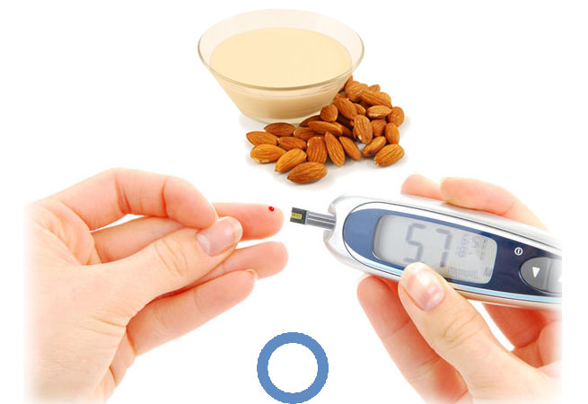

đặt mua tại website: [goodnutspoly.com](https://goodnutspoly.com/)

Hạt nhân cũng giàu hoành tráng, khoảng 28g chứa hơn 76 mg. Mức độ trong máu thấp có thể làm tăng nguy cơ cơ tiền tiểu đường và tiểu đường. Do đó, ăn hạt hạnh nhân đều đặn có thể giúp kiểm soát đường huyết và giảm nguy cơ mắc bệnh tiểu đường loại 2.  
Theo một nghiên cứu ở Đài Loan ( Trung Quốc), 20 người tiểu đường ăn 60g hạnh nhân mỗi ngày liên tục trong 12 tuần có mức insulin lúc đói thấp hơn người mắc cùng bệnh không ăn hạnh nhân.

**Giảm cân và kiểm soát việc ăn quá nhiều**

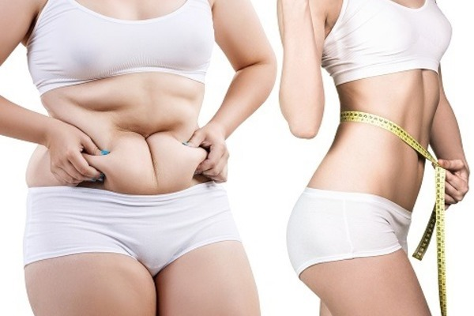

đặt mua tại website: [goodnutspoly.com](https://goodnutspoly.com/)

Hạt hạnh nhân có giảm cân không?  
Mặc dù chứa nhiều calo, nhưng chúng cũng giúp cảm giác no lâu hơn và kiểm soát cơn thèm ăn. Điều này có thể giúp bạn duy trì chế độ ăn uống có lượng calo hợp lý và hỗ trợ quá trình giảm cân.

Một số nghiên cứu cho thấy rằng hạt hạnh nhân thậm chí còn tăng cường cho quá trình chuyển hóa chất lành mạnh. Bên cạnh đó, những người thường xuyên bổ sung loại hạt này giữ được trọng lượng cơ thể cân đối và giảm tỷ lệ béo phì theo thời gian hơn.

**Lợi ích của hạt hạnh nhân đối với bà bầu**



đặt mua tại website: [goodnutspoly.com](https://goodnutspoly.com/)

Hạt hạnh nhân là nguồn cung cấp dinh dưỡng rất tốt cho bà mẹ mang thai vì chứa nhiều protein, chất xơ và các dưỡng chất quan trọng khác. Đây là loại hạt dinh dưỡng, tốt cho sức khỏe mẹ bầu và thai nhi mà bác sĩ khuyên dùng đối với mẹ bầu, ăn hạt hạnh nhân góp phần ngăn ngừa táo bón, tăng huyết áp, thiếu máu.

Liên hệ ngay với chúng tôi để được tư vấn miễn phí và phục vụ nhanh chóng

Trang web: <https://goodnutspoly.com/>

Hotline:

E-mail:

Địa chỉ: